

**What is Node Party?**

每月组织JavaScript/Node开发者聚会，关注热门的前端、后端框架，开发工具和方法。

＊ 学习新东西

＊ 认识新朋友

＊ 聚餐

我们会为你准备：

咖啡，甜点，红酒，爆米花和动听的音乐，一起度过一个愉快的下午。

**时间**

11月06日 星期日 下午13:00 ～ 18:00

**地点**

**[科技寺创业空间](http://www.kejisi.com/" \t "_blank)(三里屯店)**

地址: 朝阳区南三里屯路北京机电院10号楼2层凯富大厦正南

**报名地址**

[**http://www.bagevent.com/event/252533**](http://www.bagevent.com/event/252533)

**内容**

**13:00 ~ 13:30 入场**

**13:30 - 14:30 基于深度学习的目标识别和检测**

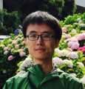

- *万韶华博士* -

  万韶华博士，毕业于美国 The University of Texas at Austin, 现就职于小米科技，主要负责基于深度学习的人脸检测和图像识别技术。博士期间，师从 J.K. Aggarwal 教授，专注于模式识别和机器学习的理论和实践。万韶华博士的人脸检测研究成果在人脸检测国际测评平台（FDDB）上取得了第一名的成绩，并在小米云相册中得到广泛应用。

***演讲内容介绍***

  目标识别和检测是计算机视觉领域最热门的方向之一。目标识别问题与分类问题不同，识别或检测要求精准定位目标。在传统方法中较为常见的做法是在滑动窗口中提取手工特征，然后将提取的特征送入分类器中，训练分类器预测输出。这一类检测算法受限于手工特征的表达能力，检测效果往往不尽人意。

  2012年，Krizhevsky 提出基于深度学习理论的深度卷积神经网的图像分类算法,使图像分类的准确率大幅提升,同时也带动了目标检测准确率的提升。在本次主题讨论中，万韶华博士将讲述基于深度学习算法的目标识别和检测演进史，并结合实践经验为物体识别和检测提供一些改进的思路。

**14:50 - 15:50 微信小程序那点事儿**

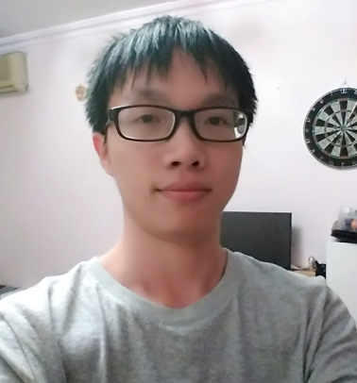

- *志鹏，肖* -

   志鹏目前就职于白鹭时代，从事引擎工具相关产品的开发工作。曾经的Adobe死忠，现任微软mvp，主要研究TypeScript，Electron等技术。

\* Blog：[http://xzper.com](http://xzper.com/" \t "_blank)

\* GitHub： [https://github.com/f111fei](https://github.com/f111fei" \t "_blank)

\* Email:   [mail@xzper.com](mailto:mail@xzper.com" \t "_blank)

***演讲内容介绍***

1. 什么是微信小程序及前景

2. 微信小程序框架简介

3. Hello Wechat

4. 微信小程序运行原理

5. 在Wing中开发微信小程序

6. 使用TypeScript开发微信小程序

**16:10 - 17:00 React Native 埋坑之路**



- *剌杰* -

  剌杰, 格图（北京）科技有限公司 技术合伙人, 全栈工程师  Node.js使用者，喜欢新技术，热爱编程。

***演讲内容介绍***

1. React Native 介绍

2. React Native 实战经验

3. 热更新部署 CodePush

4. Redux 架构简单介绍

**17:10 - 17:50 Barcamp**

每个人介绍一下自己

简单介绍，公司，工作，兴趣，擅长的技术栈

**结束后**

晚上有空的，在附近一起吃饭。

**往期回顾**

[领袖硅谷](https://cnodejs.org/topic/556e7754bf871b3962efb8ef" \t "_blank) / [Geek Lab](https://cnodejs.org/topic/5593b13b6ba28efa30a603cd" \t "_blank) / [科技寺 北新桥](https://cnodejs.org/topic/55c1ce495965fe2c74f477c5" \t "_blank) / [36kr 氪空间](https://cnodejs.org/topic/55efee1e4b6a9b371ef8177b" \t "_blank) / [三里屯](https://cnodejs.org/topic/562987ede6a3804c5815916d" \t "_blank)科技寺 / [渡鸦科技](https://cnodejs.org/topic/5643510d101695495b57555c" \t "_blank) / [零壹时光](https://cnodejs.org/topic/5665002f1c64fabd06fd8c7a" \t "_blank) / [世贸天阶](https://cnodejs.org/topic/56b17e2624b0c1ec628ff1ad" \t "_blank) / [Coffee Maker](https://cnodejs.org/topic/56cc42d069bd845433d72b32" \t "_blank) / [科技寺 三里屯](https://cnodejs.org/topic/5714d08316e60bcd0d0bffd9" \t "_blank) / [NodeJS Live Beijing 2016](https://cnodejs.org/topic/573eaec9fcf698421d2036f5" \t "_blank) / [望京科技寺](https://cnodejs.org/topic/5784a7ba3b501f7054982f25" \t "_blank) ／ 三里屯科技寺

照片，PPT，Slides https://git.oschina.net/ubiware/node-party

**主办**

Rockq社区



**海报**

